Міністерство освіти і науки України
Національний технічний університет України «Київський політехнічний інститут імені Ігоря Сікорського"
Факультет інформатики та обчислювальної техніки

Кафедра інформатики та програмної інженерії

Звіт

з лабораторної роботи №2 з дисципліни
«Економіка ІТ-індустрії та підприємництво»

„ МЕТРИКИ РОЗМІРУ. МЕТРИКА LINES OF CODE”

Виконав(ла)
(шифр, прізвище, ім'я, по батькові)
ІП-11 Дякунчак Ілона

Перевірив

(прізвище, ім'я, по батькові)
Родіонов П. Ю.

Київ 2024

Мета роботи: Ознайомитися з загальними поняттями щодо вимірювань та
метрикою розміру Lines of Code. Напрацювати вміння застосування засобів
вимірювання метрики. Отримати загальні вміння щодо застосування метрики в
економіці програмного забезпечення.
ЗАВДАННЯ
1. Застосовуючи вимірювачі у відповідних середовищах програмування
(Visual Studio, Code Counter for Java, CodeCounter, та інші), на прикладі власних
програмних текстів виконати вимірювання розміру.
2. Здійснити відповідні економічні розрахунки.
3. Дослідити рівні мов програмування C# та Java.
4. Захистити виконану роботу.
ВИКОНАННЯ
- Вимірювання розміру проекту
Вимірювання розміру я виконувала для проекту своєї минулої курсової роботи, який містить 2 модулі: реалізацію послідовного та паралельного алгоритмів сортування вибором (selection sort) мовою Java. Я розробляла цей проект в середовищі IntelliJ IDEA і для вимірювання використала плагін Statistic. Результати вимірювання наведено на рисунку 1.
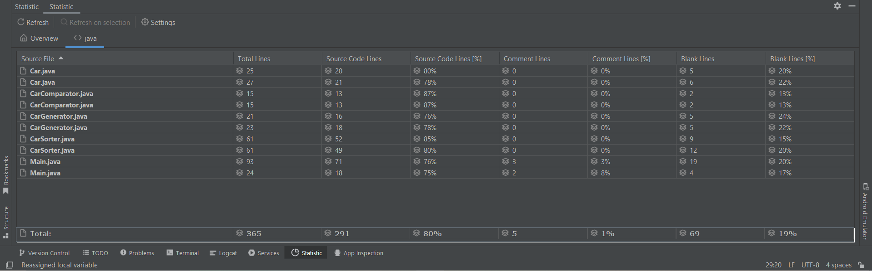
Рисунок 1 — Результати вимірювання розміру проекту
Як бачимо, проект містить 10 Java-файлів та 291 рядок коду. З результатів вимірювання можна зробити висновок, що тип проекту — “Органічний”.
- Економічні розрахунки
Для виконання економічних розрахунків використаємо коефіцієнти з таблиці 1.
Таблиця 1 — Типи проектів
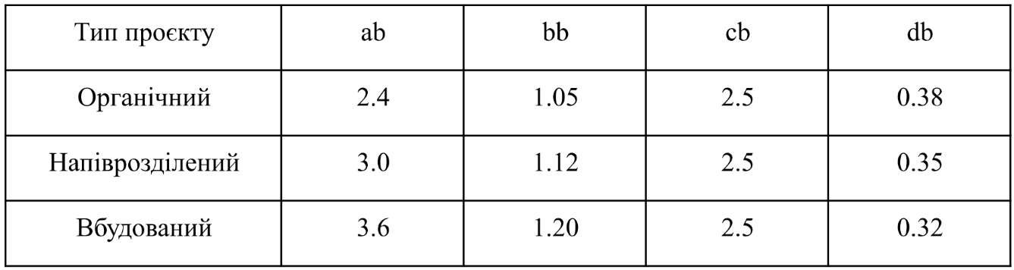
Зусилля:
Effort = ab * size^{bb} = 2.4 * 0.291^{1.05} = 0,657 людина/місяць
Вартість:
Cost = Effort * salary = 0.657 * 24000 = 15768 грн.
Час на розробку:
Schedule = cb * Effort^{db} = 2.5 * 0.657^{0.38} = 2.13 місяці
У реальності розробляла проект протягом 2 тижнів лише я. Розбіжності між теоретичними розрахунками та реальністю при оцінці проекту на Java з використанням метрики "lines of code" (LOC) можуть виникати через кілька причин, наприклад через використання фреймворків, які приховують частину логіки за допомогою конфігурацій, що зменшує кількість вручну написаного коду.
- Дослідження рівнів мов програмування C# та Java
Щоб дослідити рівні мов програмування C# та Java, я створила два класи, які реалізовують алгоритм сортування “бульбашкою” та використала сайт https://godbolt.org/.
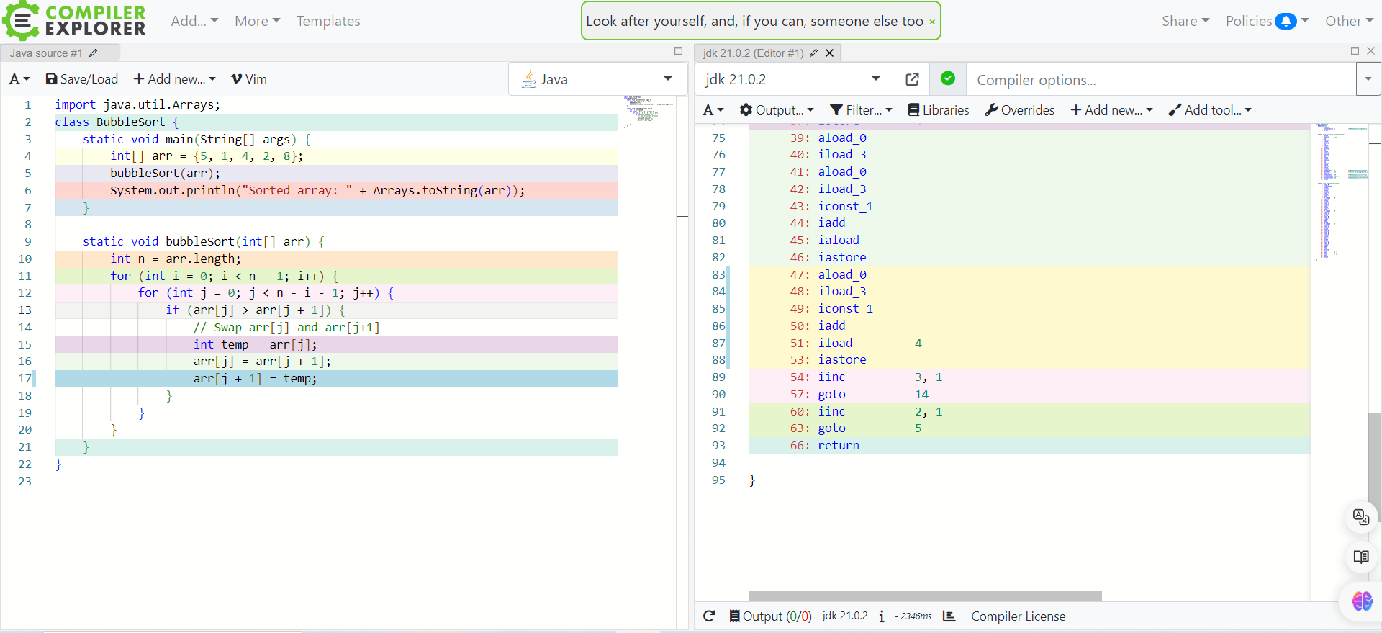
Рисунок 2 — Перетворення Java-коду в байт-код
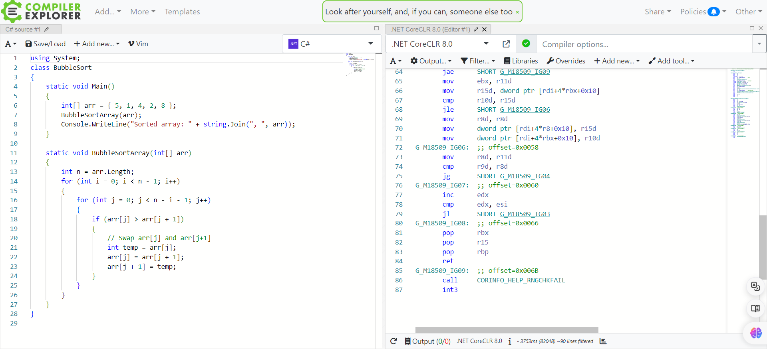
Рисунок 3 — Перетворення C#-коду в код асемблера
На рисунках 2 і 3 показані результати вимірювань. Далі обчислимо відношення кількості рядків асемблера до кількості рядків коду на C# та Java:
Для Java: 95/23 = 4,13
Для C#: 87/29 = 3
Як бачимо, обчислені значення не значні, проте в більших проектах відношення може бути набагато більшим.
ВИСНОВОК
Під час виконання практичної роботи я ознайомилася з загальними поняттями щодо вимірювань та метрикою розміру Lines of Code. Використовуючи плагін Statistic в середовищі IntelliJ IDEA, я виконала вимірювання розміру та виконала економічні розрахунки для власного проекту, розробленого на МП Java. Результати розрахунків порівняла з реальністю та дослідила рівні мов C# та Java, обчисливши відношення згенерованого асемблерного коду та байт-коду до звичайного коду. Виконавши дослідження я виявила, що метрика Lines of Code може не враховувати рівень мови програмування, стиль програмування, якість коду. Тому вона не є надійним індикатором продуктивності, якості або складності програмного забезпечення.

